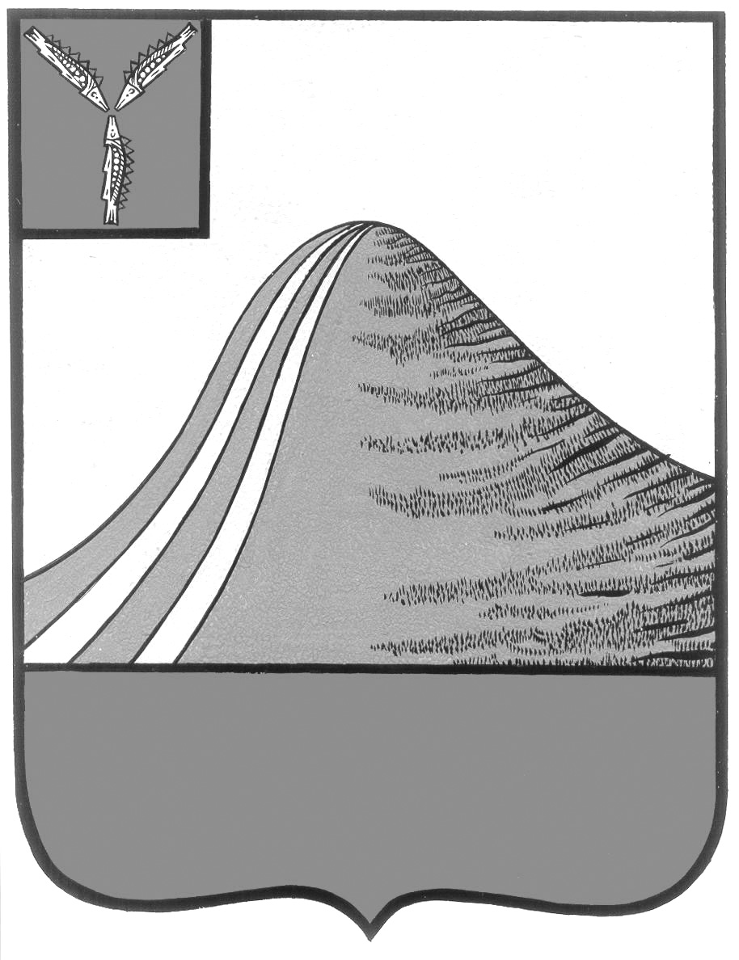

**АДМИНИСТРАЦИЯ ЛЫСОГОРСКОГО МУНИЦИПАЛЬНОГО РАЙОНА**

**САРАТОВСКОЙ ОБЛАСТИ**

**Р А С П О Р Я Ж Е Н И Е**

20 марта 2017 г № 131-р

**О проведении месячника по благоустройству**

**в Лысогорском муниципальном районе**

В целях наведения санитарного порядка в населённых пунктах Лысогорского муниципального района,

1. Отделу по развитию инфраструктуры, администрации Лысогорского муниципального района, во взаимодействии с органами местного самоуправления муниципальных образований организовать работу по:

проведению с 1 по 30 апреля 2017 года месячника по благоустройству и санитарной очистке в населенных пунктах района;

выполнению организационно-технических мероприятий по благоустройству и санитарной очистке в населенных пунктах района с участием коллективов организаций и населения в работе по наведению санитарного порядка на прилегающих к организациям, жилым домам территориях, уборке улиц, тротуаров, скверов, парков, садов;

уборке и благоустройству территорий кладбищ, культовых сооружений, ремонту ограждений и подъездных путей к ним, могил участников войн, мемориальных комплексов

2. Муниципальным унитарным предприятиям и муниципальным бюджетным учреждениям провести организационную работу по выполнению мероприятий по подготовке и проведению весенних работ по благоустройству территорий населенных пунктов района.

3. Рекомендовать руководителям организаций всех форм собственности привлечь работников к активному участию в весенних работах по благоустройству территории населенных пунктов района, в том числе на территориях, прилегающих к организациям, жилым домам, уборке улиц, тротуаров, скверов, садов, парков.

4. Редакции районной газеты «Призыв», совместно с отделом по развитию инфраструктуры, администрации Лысогорского муниципального района, обеспечить освещение хода проведения месячника по благоустройству и санитарной очистке в населенных пунктах района

5. Контроль за исполнением настоящего распоряжения возложить на первого заместителя главы администрации Лысогорского муниципального района Куторова Э.А.

**Глава Лысогорского**

**муниципального района С.А.Девличаров**